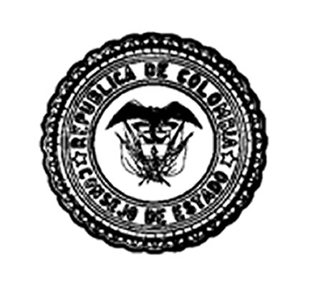

RENUNCIÓ CONSEJERO DE ESTADO DE LA SECCIÓN QUINTA

Bogotá, marzo 19 de 2013. La Sala Plena del Consejo de Estado le aceptó la renuncia al magistrado de la Sección Quinta Mauricio Torres Cuervo, quien estará en la Corporación hasta el 16 de mayo próximo.

El consejero Torres Cuervo presentó su dimisión con fecha del 14 de marzo, argumentando motivos personales y de salud.

El actual consejero llegó al Alto Tribunal desde el 22 de mayo del 2007, en remplazo de Reinaldo Chavarro Buriticá, quien estuvo en su cargo hasta el 18 de mayo de ese mismo año.

Torres Cuervo es doctor en Derecho, Ciencias Políticas y Sociales de la Universidad Nacional de Colombia. Con estudios en Derecho Administrativo del Instituto de Administración Pública de París, Derecho Penal en el Instituto de Ciencias Penales y Penitenciarias de la Universidad Nacional.

Su ejercicio profesional lo ha desarrollado en la Tesorería General de la República como asesor jurídico, el Ministerio de Hacienda y el mismo Consejo de Estado donde se desempeñó como secretario general y conjuez. Fue además Magistrado del Tribunal Administrativo de Cundinamarca en las Secciones de Impuestos, Laboral y Tercera. Secretario General del Ministerio de Justicia, y Conjuez del Tribunal Administrativo de Cundinamarca.

Como docente, ha apoyado la academia en las universidades Nacional, Gran Colombia, Santo Tomás de Aquino, Universidad Militar Nueva Granada y Libre de Colombia.

